16 августа 2018г проходили окружные соревнования в рамках Спартакиады "Всей семьёй за здоровьем!"
17.08.2018
16 августа 2018г по адресу Коломенский проезд 14/1 проходили окружные соревнования в рамках Спартакиады "Всей семьёй за здоровьем!" От нашего района Нагатино-Садовников участвовало четыре семьи в четырех разных категориях. Проходил этап эстафет,где надо было выполнять разные задания.По итогам соревнования не были выявлены победители,так как подсчет очков и баллов занимает много времени. Родители с детьми получили массу удовольствия и хорошего настроения.
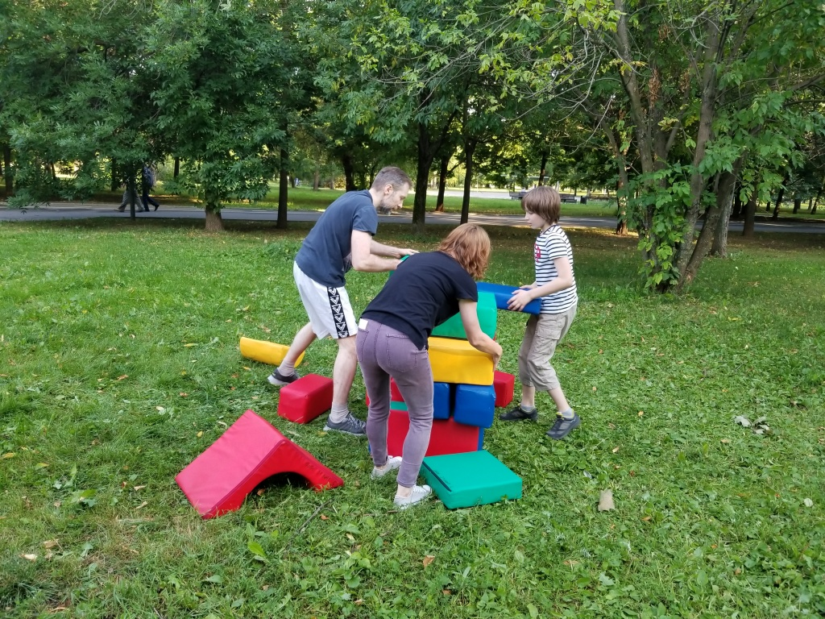
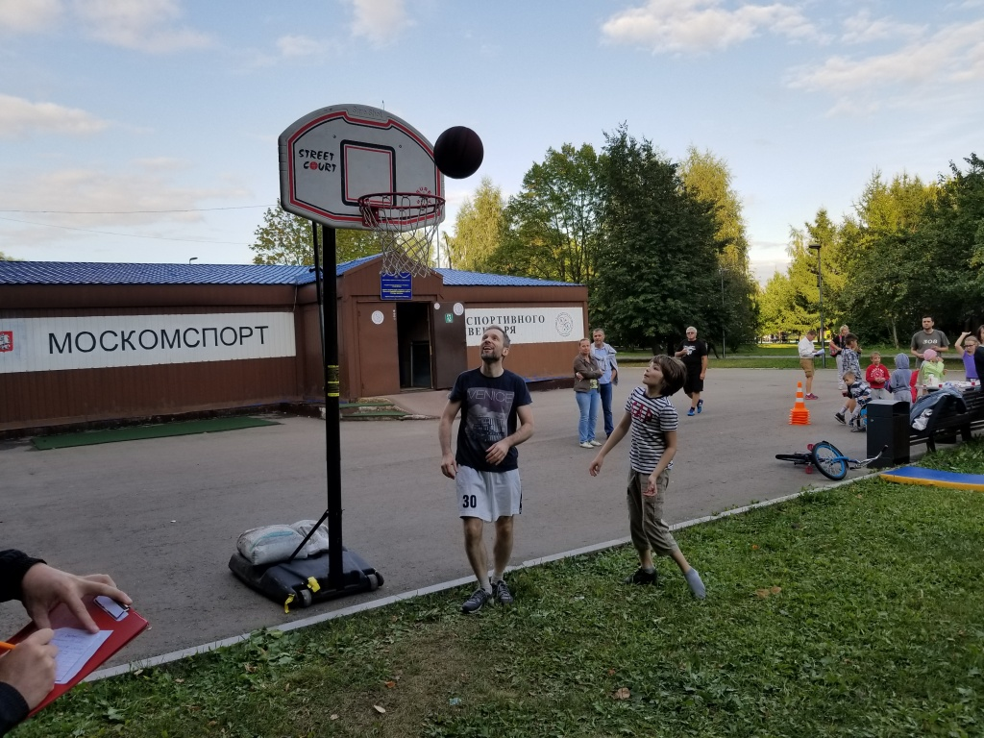
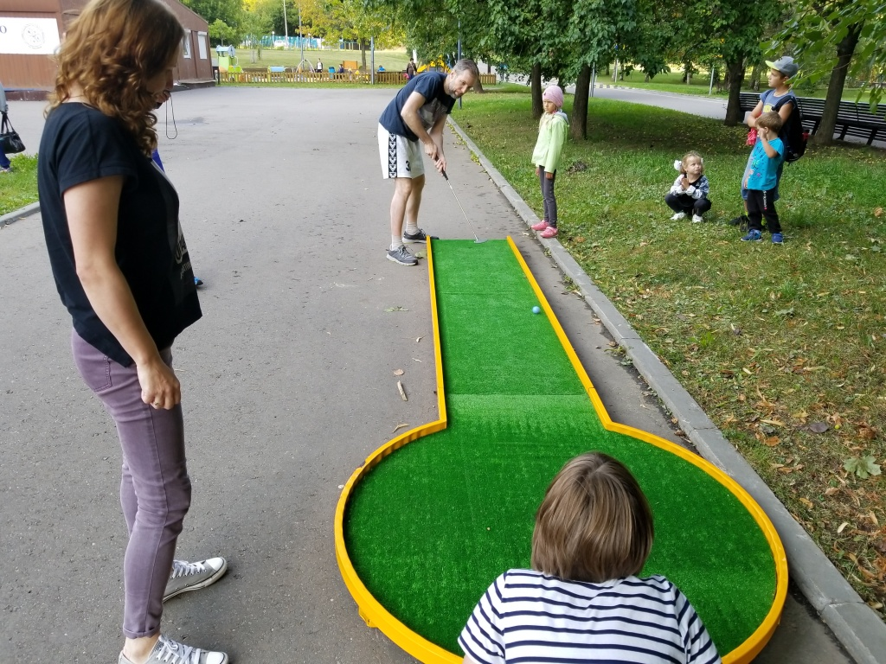

Адрес страницы: http://nagatino-sadovniki.mos.ru/socio-educational-and-leisure-work-with-population/news-sport-and-leisure/detail/7516367.html
Управа района Нагатино-Садовники города Москвы

